Tarea presencial tema 1

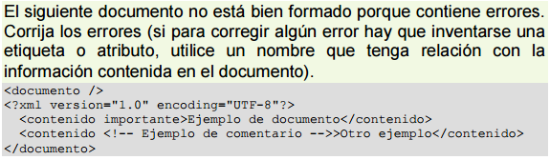

<?xml version=”1.0” encoding=”UTF-8”?>
<documento>
<contenido_importante>Ejemplo de documento </contenido>
<contenido <!-- Ejemplo de comentario -->> Otro ejemplo</contenido>
</documento>

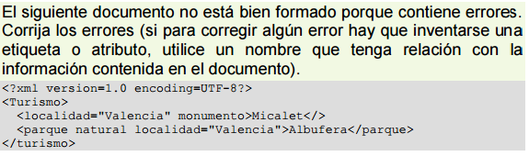
<?xml version=”1.0” encoding=”UTF-8”?>
<turismo>
<monumento localidad=”Valencia”>Micalet</monumento>
<parque_natural localidad=”Valencia”> Albufera </parque_natural>
</turismo>

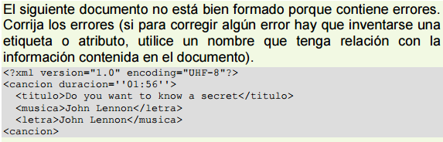
<?xml version=”1.0” encoding=”UTF-8”?>
<cancion duracion =”01:56”>
<titulo>Do you want to know a secret</titulo>
<musica>John Lennon</musica>
<letra>John Lennon</letra>
</cancion>

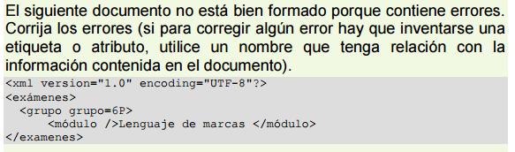
<?xml version=”1.0” encoding=”UTF-8”?>
<examenes>
<grupo grupo=”6P”>
<modulo>Lenguaje de marcas </modulo>
</grupo>
</examenes>

